BANDTEC – DIGITAL SCHOOL

CURSO DE TECNOLOGIA EM ANÁLISE E DESENVOLVIMENTO DE SISTEMAS

Bianca Vediner Fraccaroli

Elizeu Luis   
Gabriel Teodoro

VINICIUS AUGUSTO

Wesley Paternezi

ENVSAFE - Software de Monitoramento e Prevenção de Incêndios e Queimadas

Github: https://github.com/BandTec/IGNIS

SÃO PAULO

2021

Sumário

1 VISÃO DO PROJETO 5

1.1 **APRESENTAÇÃO DO GRUPO** 5

1.2 **CONTEXTO** 5

1.3 **Problema / justificativa do projeto** 5

1.4 **objetivo da solução** 5

1.5 **diagrama da solução** 5

2 PLANEJAMENTO DO PROJETO 7

2.1 **Definição da Equipe do projeto** 7

2.2 **PROCESSO E FERRAMENTA DE GESTÃO DE PROJETOS** 7

2.3 **Gestão dos Riscos do Projeto** 7

2.4 **PRODUCT BACKLOG e requisitos** 7

2.5 **Sprints / sprint backlog** 7

3 desenvolvimento do projeto 9

3.1 **Solução Técnica – Aquisição de dados Arduino/SIMULADOR** 9

3.2 **Solução Técnica - Aplicação** 9

3.3 **Banco de Dados** 9

3.4 **Protótipo das telas, lógica e usabilidade** 9

3.5 **MÉTRICAS** 9

4 implantação do projeto 11

4.1 **Manual de Instalação da solução** 11

4.2 **Processo de Atendimento e Suporte / FERRAMENTA** 11

5 CONCLUSÕES 13

5.1 **resultados** 13

5.2 **Processo de aprendizado com o projeto** 13

5.3 **Considerações finais sobre A evolução da solução** 13

ReferÊncias 14

1 VISÃO DO PROJETO

# VISÃO DO PROJETO

## **APRESENTAÇÃO DO GRUPO**

## 

A *IGNIS* é uma iniciativa privada formada por Bianca Vediner Fraccaroli, Elizeu Luis Souza, Gabriel da Silva Teodoro, Vinicius Augusto Ferreira de Lima e Wesley Paternezi. Com uma atuação voltada para órgãos governamentais e Instituições de preservação ou Instituições Florestais, desenvolvemos o EnvSafe (Environment safe – Meio ambiente Seguro) voltado para o monitoramento de temperatura e umidade de ambiente florestais.

## **CONTEXTO**

Conforme os anos se passam, mais notícias sobre queimadas em florestas aparecem nos jornais. Em 2020, houve diversos recordes de foco de incêndio, só neste ano teve um aumento de 343% de focos de incêndio no bioma Pampa, 186% no Pantanal e 44% na Mata Atlântica.

É possível notar esse crescimento no mundo todo, como na Califórnia, ou os incêndios que afetaram a Austrália e queimaram cerca de 115 mil quilômetros quadrados de matas e florestas, resultando em uma perda da fauna tanto pela destruição de seu habitat quanto pela morte de alguns animais que não conseguiram fugir dos incêndios.

Como consequência desses incêndios, diversas áreas são afetadas, como a fauna, ocasionando a morte de diversos animais da região; a flora, aumentando o índice de desmatamento; a qualidade do ar (no caso apresentando da Austrália, o ar chegou a ficar até 22 vezes pior); a Economia, devido a disponibilização de dinheiro para o combate desses focos de incêndio e também por afetar áreas que vivem do agronegócio, como o Mato Grosso; o aquecimento global, devido ao dióxido de carbono liberado com os incêndios, só os incêndios do Brasil e da Austrália emitiram mais de 370 milhões de toneladas de dióxido de carbono na atmosfera; a política, pode-se demonstrar dois casos como a perda de países doadores do projeto de conservação da Amazônia, e também com o início da presidência de Joe Biden, o futuro da Amazônia se tornou o ponto central da relação entre os EUA e o Brasil ; E afeta também as pessoas que vivem nas regiões afetadas, que acabam perdendo suas casas.

Essas consequências podem ser vistas não só nas regiões próximas aos locais em que houve o incêndio, mas também em regiões um pouco mais distantes. No caso dos incêndios que ocorreram na Austrália, a Nova Zelândia relatou que a neve ficou marrom por causa das cinzas vinda da Austrália. Já nos incêndios da Amazônia em 2019, em São Paulo, o céu escureceu devido a mistura do mau tempo com a fumaça das queimadas vindas do Norte, além de que, na água dessa chuva foi possível encontrar fuligem de fogo.

A atuação dos órgãos governamentais é indispensável para preservar não só ecossistemas vulneráveis como presar pela economia de seu país e a consolidação do potencial impulsionador dos setores agrícolas, uma vez que o Brasil depende da exportação de matéria-prima e a própria agricultura está atrelada para com a indústria; a ameaça de queimadas descontroladas e eventuais pecuárias perdidas faz com que prejudiquemos a economia, é de responsabilidade hegemônica adotar métodos de prevenção e monitoramento, garantindo segurança no âmbito ambiental e econômico.

Idealmente, o nosso projeto irá suprir as exigências para que tal ação seja feita de forma automatizada, atendendo às necessidades do negócio.

## **Problema / justificativa do projeto**

Considerando o contexto atual, onde há um aumento crescente de focos de incêndio, alguns fatores são critícos para essa piora, como o aumento da seca que tem afetado diversas regiões, um ambiente com uma umidade baixa pode se tornar um potencial risco de incêndio; as áreas em que ocorrem alguns incêndios são de difícil acesso, o que retarda o acesso dos bombeiros e além da dificuldade de acesso a demora para agir e combater os focos de incêndios, resultam em um aumento do foco que poderia ter sido prevenido.

Diante disso, tomou-se a iniciativa de desenvolver um sistema de monitoramento e prevenção de incêndios e queimadas, que auxilia na antecipação dos eventos, para que haja um combate eficaz, antecipado e os possíveis danos possam ser minimizados ou evitados.

Para que o monitoramento e prevenção sejam realizados, deverá ser atendido os seguintes principais requisitos:

* + - 1. Instalação de sensores DHT11 para captação dos dados de umidade e temperatura;
      2. Processamento dos dados;
      3. Disponibilizar um Dashboard onde os dados processados serão liberados ao cliente através de gráficos e mapa de calor;
      4. Alertar o cliente da situação do terreno, para que ele possa tomar as devidas providências e precauções caso esteja em uma situação de atenção e risco.

## **objetivo da solução**

O principal objetivo desse projeto é auxiliar na diminuição dos focos de incêndios no Brasil, que em 2020 totalizaram 222.798 focos, 12,7% a mais do que em 2019, de forma que consequentemente o desmatamento e as emissões de gases poluentes sejam reduzidos. Portanto, o EnvSafe monitora a temperatura e umidade de resevar florestais e áreas de agricultura através de sensores que captam os dados em tempo real. Os dados coletados disponibilizados em nosso dashboard para que nossos clientes possam acompanhar as mudanças nos níveis de temperatura e umidade e assim tomem atitudes em situações de riscos antes de se tornar um foco de incêndio.

## **diagrama da solução**

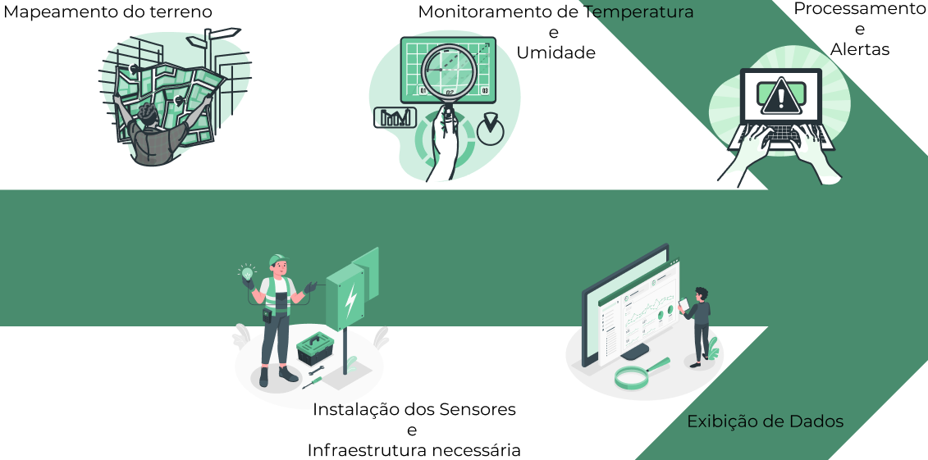

2 PLANEJAMENTO DO PROJETO

# PLANEJAMENTO DO PROJETO

## **Definição da Equipe do projeto**

Os papeis foram definidos de acordo com a metodologia Scrum,

Bianca Vediner, Scrum Master. Participou do desenvolvimento do site, do banco de dados, auxiliou na liderança, orientando o necessário a fazer e auxiliando nas tarefas em geral.

Elizeu Luis, time de desenvolvimento. Auxiliou no desenvolvimento do site, na parte do front-end, do back-end e da conexão entre eles, como na conexão dos dados obtidos pelos sensores com o Dashboard, auxiliou também no desenvolvimento do HLD e nas decisões de questões de hardware.

Gabriel Teodoro, time de desenvolvimento. Auxiliou no desenvolvimento do site e da dashboard tanto no front-end quanto no back-end, auxiliou em tarefas em geral, tanto na solução de problemas quanto nas decisões a serem tomadas referente ao projeto.

Vinicius Augusto, time de desenvolvimento. Auxiliou no desenvolvimento do front-end do dashboard, em tarefas de TI.

Wesley Paternezi, PO e time de desenvolvimento. Auxiliou na visão do cliente referente ao produto, no desenvolvimento do site e da dashboard e em tarefas em geral.

## **PROCESSO E FERRAMENTA DE GESTÃO DE PROJETOS**

Nosso processo de gestão teve como foco o trabalho de forma conjunta para auxiliar no entimento dos processos, dessa forma utilizamos as reuniões diárias para desenvolver tanto as partes técnicas quanto as decisões necessárias para o rumo do projeto, para todos participarem do desenvolvimento.

COLOCAR EXEMPLO DE ATA

COLOCAR PRINT DE GESTÃOA DA FERRAMENTA

## **Gestão dos Riscos do Projeto**

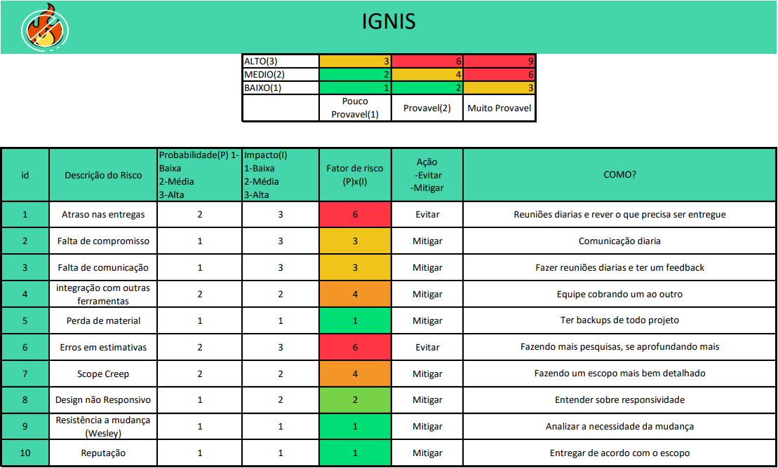

## **PRODUCT BACKLOG e requisitos**

( TRELLO BUNITO )

Apresentar o Product Backlog e a lista dos requisitos, com a classificação de prioridade.

## **Sprints / sprint backlog**

( TRELLO )

Apresentar o(s) Sprint Backlog(s) – O que do Product Backlog foi endereçado no(s) Sprint(s)

3 desenvolvimento do projeto

# desenvolvimento do projeto

## **Solução Técnica – Aquisição de dados Arduino/SIMULADOR**

Produto EnvSafe – Capturar os Dados. Utiliza o DHT11, para captação da temperatura e umidade do terreno, o arduino serve para gerenciar e transmitir os dados captados pelos sensores, o ESP 8266, módulo WIFI, serve como um repetidor de sinal WiFi, conectadando todos os arduinos entre si, para conectar com a API e inserir os dados no sistema.

Descrição da solução, detalhamento dos componentes utilizados, diagramas de arquitetura, etc.

## **Solução Técnica - Aplicação**

Produto EnvSafe – Utilizamos HTML, CSS, JavaScript, Node, SQL Server. Existe uma API local, no qual os ... . Monitora e demonstra o status do acesso

Descrição da solução, detalhamento dos componentes utilizados, camadas (rede local/nuvem), diagramas de arquitetura.

## **Banco de Dados**

### Modelo Conceitual

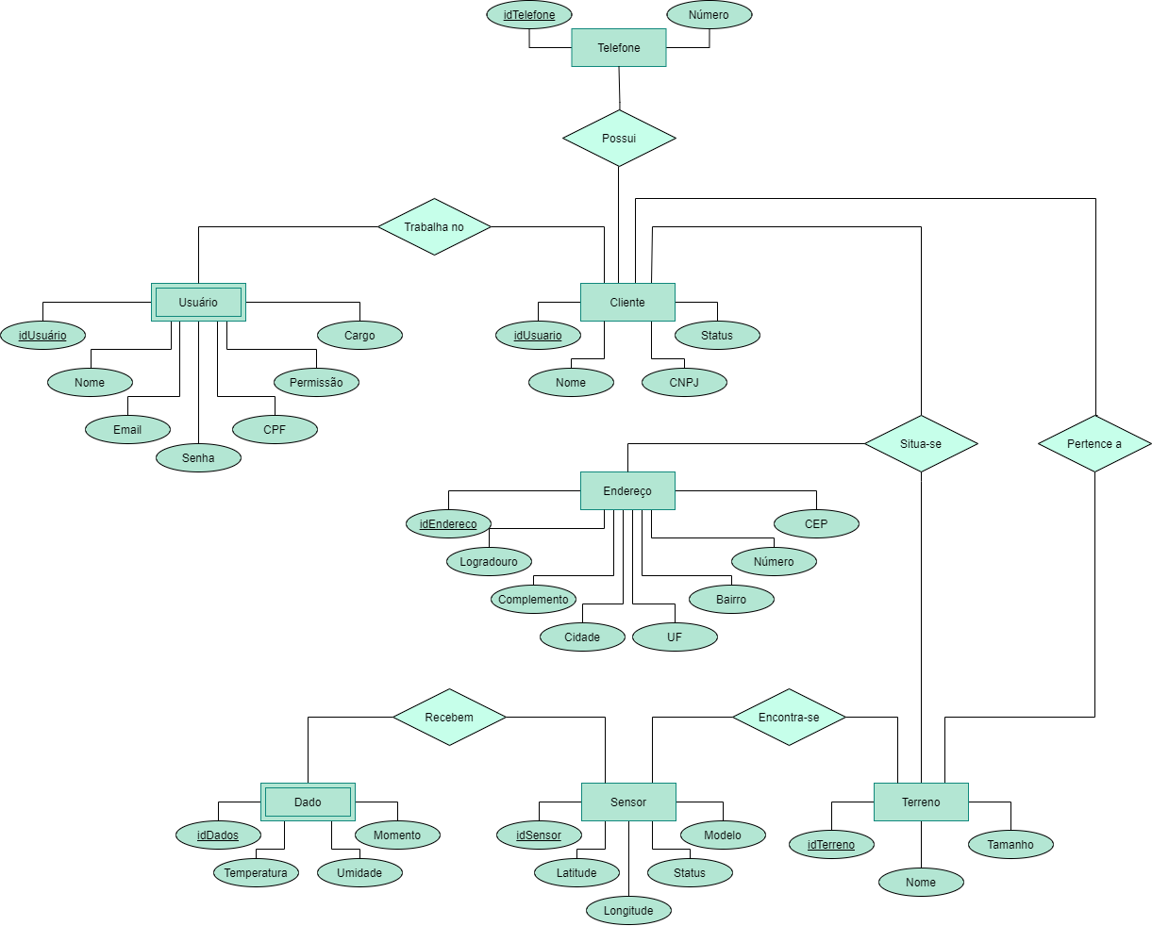

### Modelo Lógico

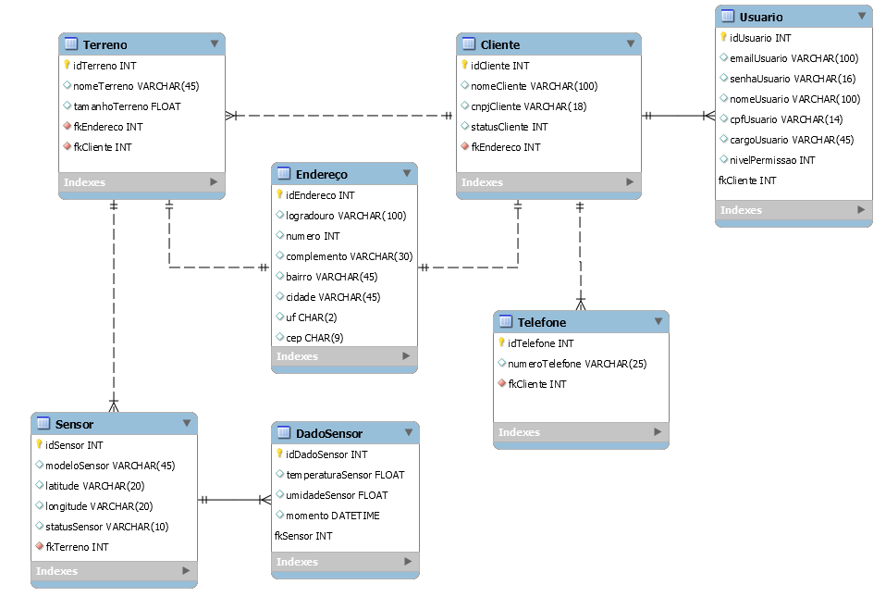

### Modelo Fisico SQL Server

create table Endereco (

idEndereco int primary key identity,

logradouro varchar(100),

numero int,

complemento varchar(30),

bairro varchar(45),

cidade varchar(45),

uf char(2),

cep char(9)

);

create table Cliente (

idC liente int primary key identity,

nomeCliente varchar(100),

cnpjCliente varchar(18),

statusCliente int,

fkEndereco int,

foreign key (fkEndereco) references endereco(idEndereco)

);

create table Usuario (

idUsuario int primary key identity,

emailUsuario varchar(100),

senhaUsuario varchar(16),

nomeUsuario varchar(100),

cpfUsuario varchar(14),

cargoUsuario varchar(45),

nivelPermissao int,

check (nivelPermissao = 1 or nivelPermissao = 0),

fkCliente int,

foreign key (fkCliente) references Cliente(idCliente)

);

create table Telefone (

idTelefone int primary key identity,

numeroTelefone VARCHAR(25),

fkCliente int,

foreign key (fkCliente) references Cliente(idCliente)

);

create table Terreno (

idTerreno int primary key identity,

nomeTerreno varchar(45),

tamanhoTerreno float,

fkEndereco int,

foreign key (fkEndereco) references endereco(idEndereco),

fkCliente int,

foreign key (fkCliente) references Cliente(idCliente)

);

create table Sensor (

idSensor int primary key identity,

modeloSensor varchar(45),

latitude varchar (20),

longitude varchar (20),

statusSensor varchar(10),

fkTerreno int,

foreign key(fkTerreno) references Terreno(idTerreno)

);

create table dadoSensor (

idDadoSensor int primary key identity,

temperaturaSensor float,

umidadeSensor float,

momento datetime default getdate(),

fkSensor int,

foreign key (fkSensor) references Sensor(idSensor)

);

insert into endereco values

('Av. Getulio Vargas', null, null, 'CEMAT', 'Caceres', 'MT', '78200-000'),

('Rua Dr. Beviláqua', 863, 'Km 18', 'Centro', 'Palmas', 'PR', '85555-000'),

('Rua Alfredo Cruz', 283, null, 'Centro', 'Boa Vista', 'PR', '69301-140'),

('Av. Rio de Janeiro', 4870, null, 'Zona 02', 'Umuarama', 'PR', '87501-370'),

('Rua Jamináuas', 1556, null, 'Cruzeirão', 'Cruzeiro do Sul', 'AC', '69980-000'),

('Rodovia RS429', null, 'Km 18', 'Itaimbezinho', 'Cambará do Sul', 'RS', '95480-000');

insert into terreno values

('Estação Ecológica de Taiamã', '11554.98', 3, 2),

('Estação Ecológica da Mata Preta', '6573.48', 4, 2),

('Estação Ecológica de Maracá', '103519.87', 5, 2),

('Parque Nacional de Ilha Grande', '76033.12', 6, 2),

('Parque Nacional da Serra do Divisor', '837555.19', 7, 2),

('Parque Nacional da Serra Geral', '17301.89', 8, 2);

insert into sensor values

('DHT11', '-16.833472', '-57.581266', 'Ativo', 1),

('DHT11', '-26.48766', '-52.20573', 'Ativo', 2),

('DHT11', '3.400894', '-61.739375', 'Ativo', 3),

('DHT11', '-23.644732', '-55.990157', 'Ativo', 4),

('DHT11', '-8.387535', '-72.995395', 'Ativo', 5),

('DHT11', '-29.123893', '-50.012725', 'Ativo', 6);

## **Protótipo das telas, lógica e usabilidade**

Ao entrar no site institucional, o cliente terá acesso as opções de se cadastrar ou logar no dashboard.

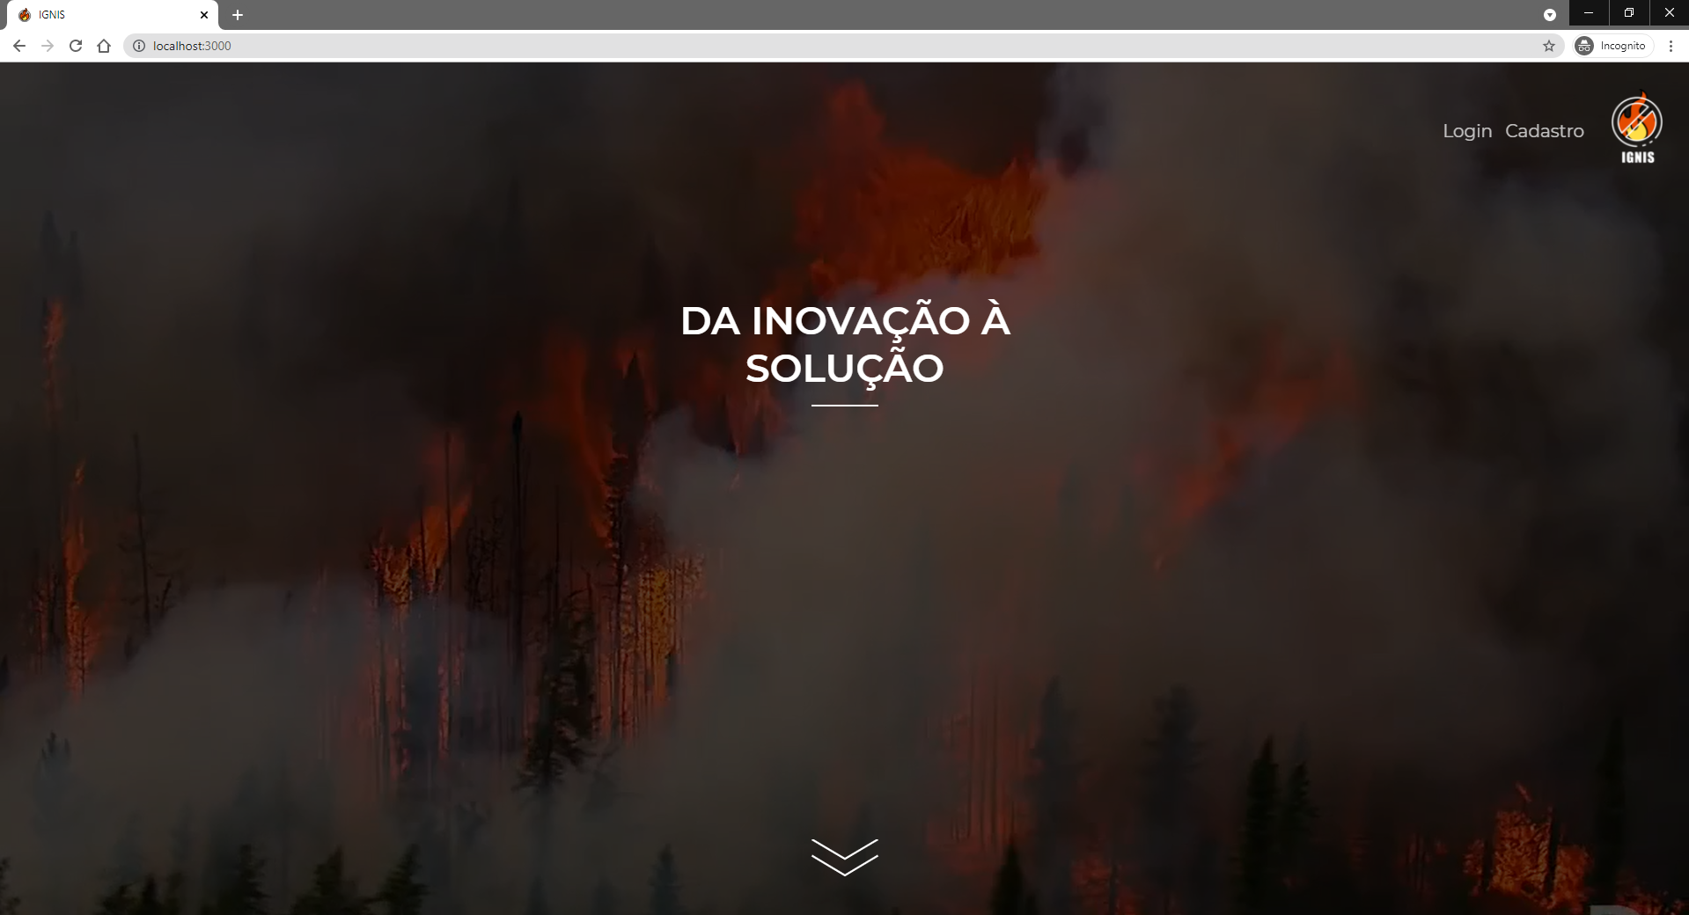

Acessando a parte do cadastro, o cliente deve inicialmente cadastrar a empresa, e selecionar o botão de próximo.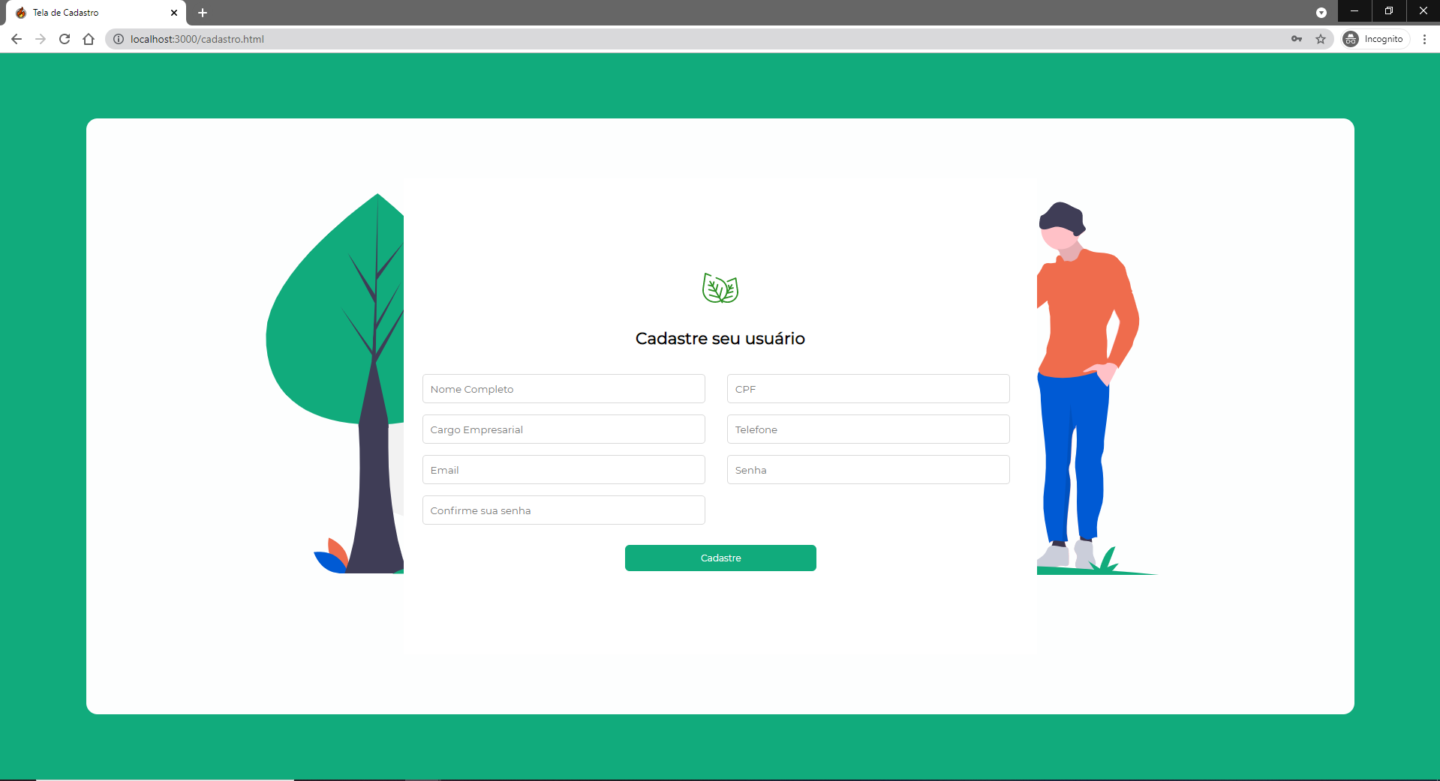

Acessando a próxima página, o cliente deverá cadastrar suas informações pessoais, com as quais irá acessar o Dashboard.

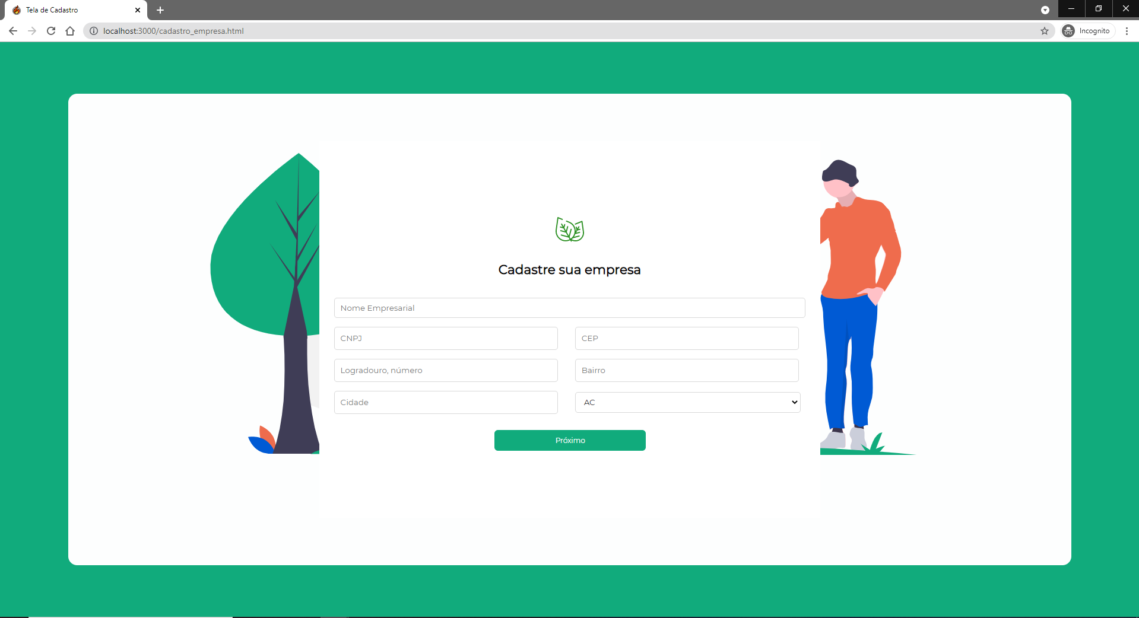

Acessando o Login, o cliente deverá informar as credenciais informadas no momento do cadastro.

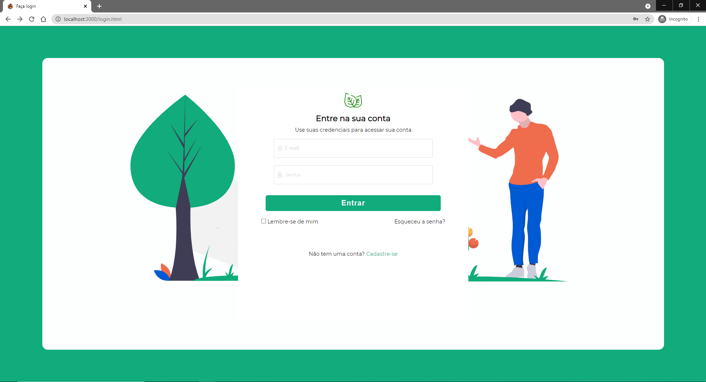

Entrando no Dashboard, o cliente acessará a página onde visualizará os terrenos, as médias de temperatura e umidade referente ao terreno e o status do mesmo, se está numa situação de atenção, perigo ou estável.

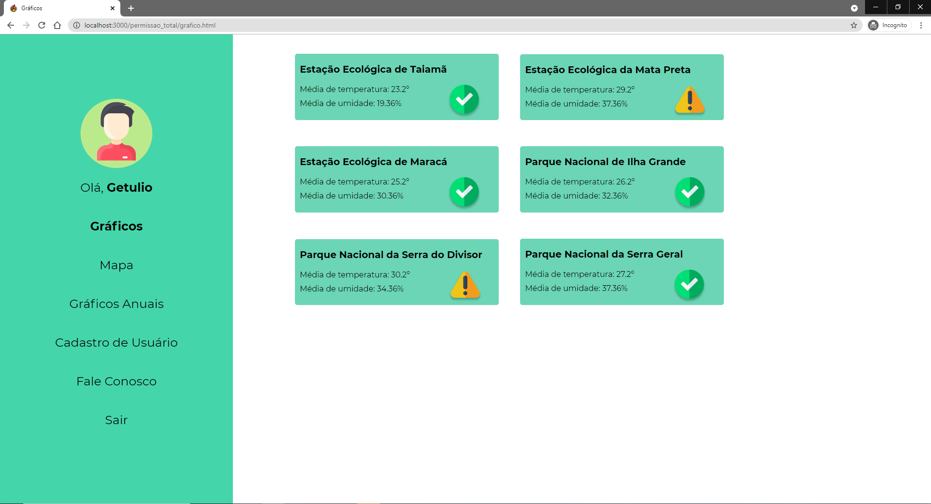

Clicando no terreno, ele poderá visualizar os gráficos de umidade e temperatura do terreno.

COLOCAR IMAGEM DA PARTE DO GRÁFICO

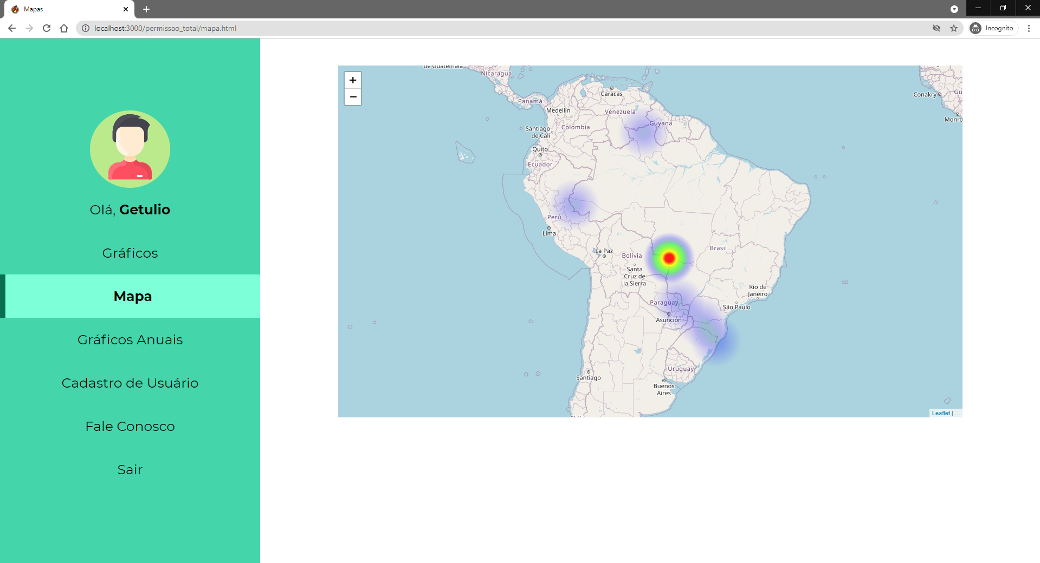

Ao entrar na página do mapa, o cliente poderá ver de forma geral os terrenos e a situação de cada terreno

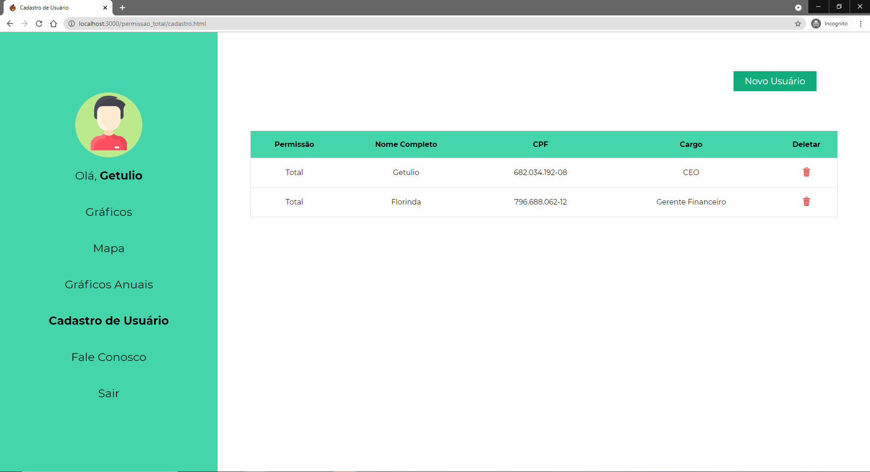

A página do cadastro de usuário permitirá que o cliente cadastre seus funcionários para poderem acessar o dashboard, assim poderá ter controle de quem acessa as informações da empresa. Clicando na Lata de Lixo na coluna deletar, o usuário será apagado do sistema, e clicando no Novo suário terá acesso a tela a baixo. Nesta tela será cadastrado as informações pessoais do funcionário e o nível de permissão que ele terá, o nível de permissão afetará se o usuário poderá cadastrar novos usários ou não.

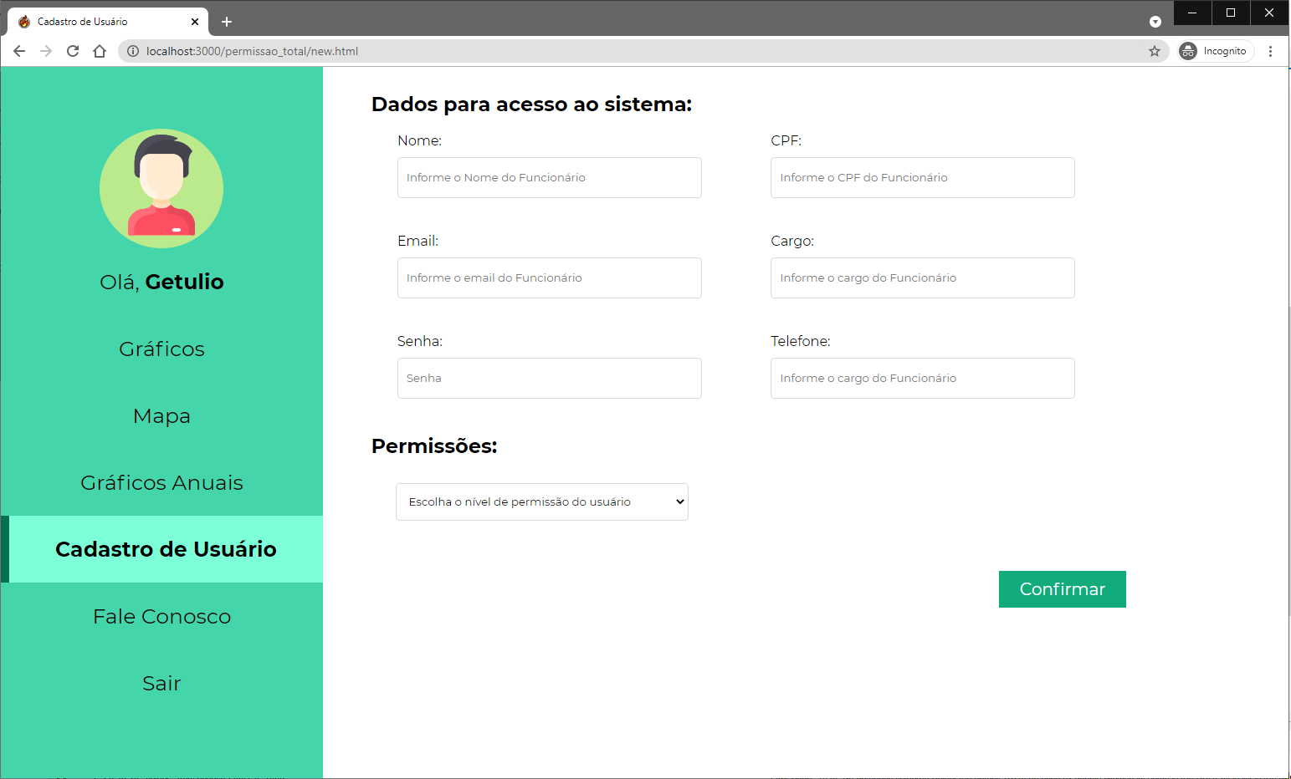

Ao entrar na página do Fale Conosco, o cliente poderá enviar mensagens para o suporte, com o intuito de marcar reuniões ou reportar incidentes.

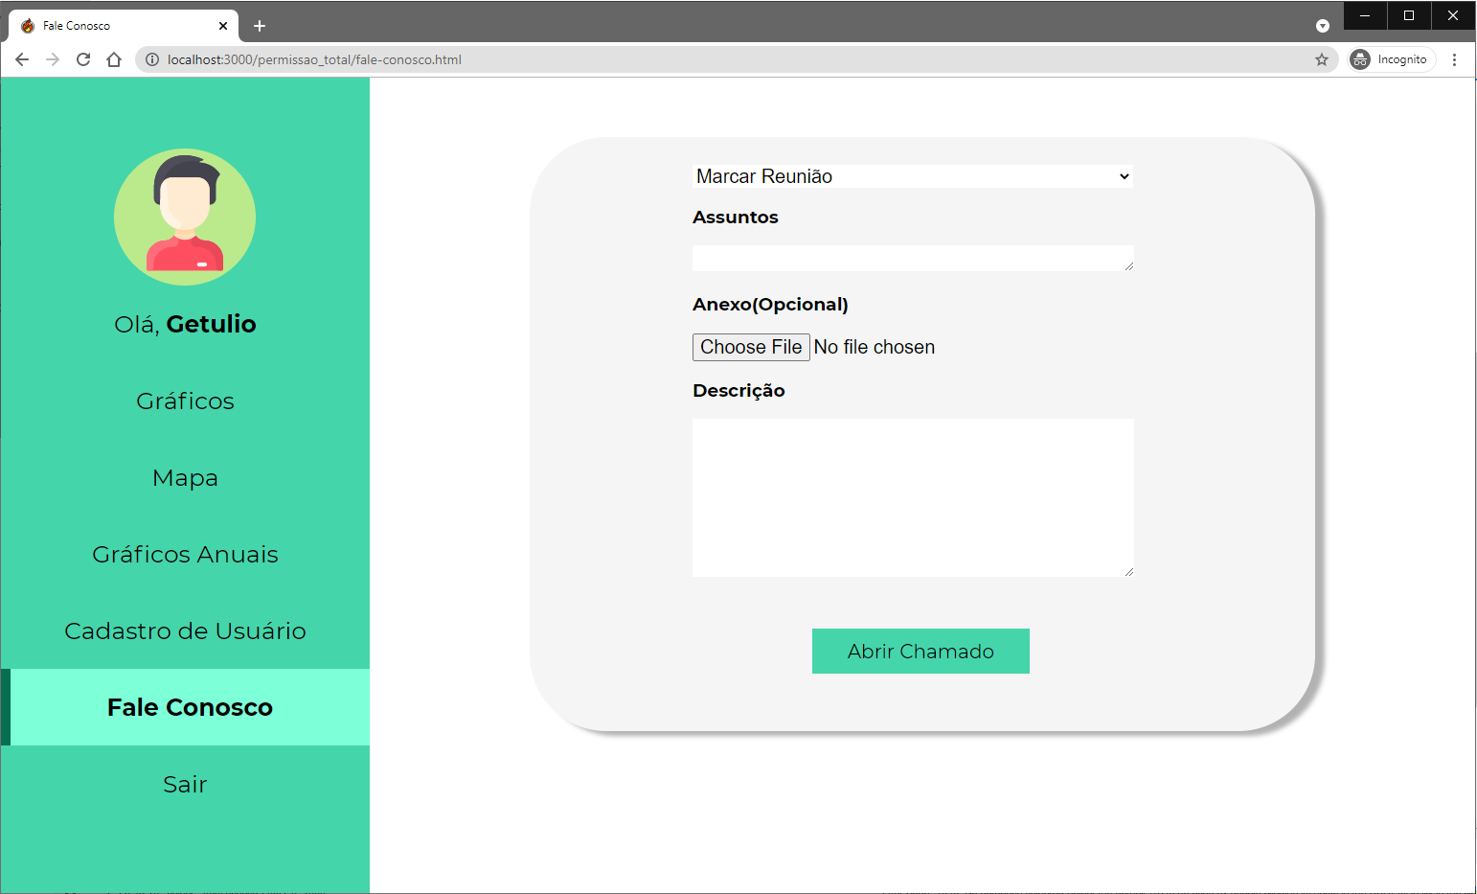

Clicando no “Olá, Getulio” terá acesso ao perfil, ou verá de forma geral as áreas monitoradas, terá acesso a notícias referente a incêndios e poderá editar o perfil. E ao selecionar a opção de Sair, o cliente terminará sua sessão no site.

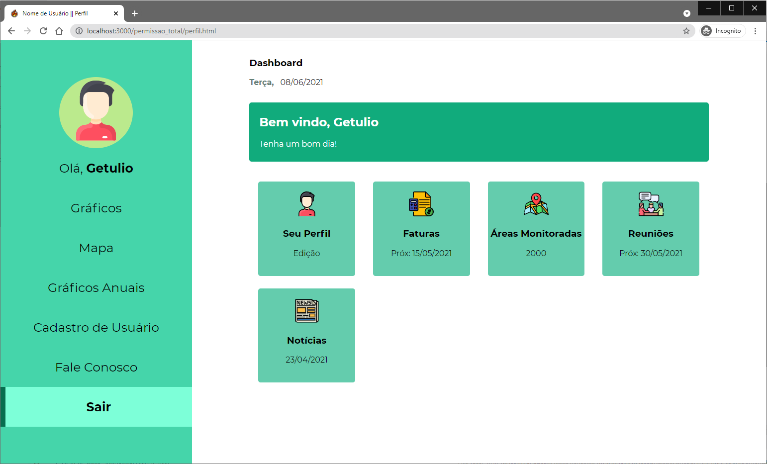

## **MÉTRICAS**

|  |  |  |  |
| --- | --- | --- | --- |
| Temperatura | | | |
| Estável | Atenção | | Perigo |
| 28°C | 30°C | 35°C | 36°C |

|  |  |  |  |
| --- | --- | --- | --- |
| Umidade | | | |
| Perigo | Atenção | | Estável |
| 20% | 25% | 36% | 37% |

Justificação das métricas

Através de pesquisas realizadas para o desenvolvimento desse projeto, foi observado que as condições favoráveis para o início de focos de incêndios são regiões com temperatura acima de 35°C e umidade relativa do ar abaixo de 20%, essas condições facilitam o início do fogo e aceleram a propagação do fogo.

Explicação das métricas

Dessa forma, definimos que um ambiente de perigo que tem grandes riscos de se tornar um foco de incêndio é um ambiente com uma temperatura acima de 35°C e uma umidade abaixo de 20%, sendo representado pela cor vermelha, um ambiente que necessita de atenção e acompanhamento mais de perto tem uma temperatura de 29°C a 35°C e uma umidade entre 35% e 21%, representado pela cor amarela e um ambiente estável e ideal é com uma temperatura de até 28°C com uma umidade maior que 35%, representado pela cor verde.

4 implantação do projeto

# implantação do projeto

## **Manual de Instalação da solução**

Descritivo básico da instalação da solução e principais cuidados. Guia de instalação e uso.

## **Processo de Atendimento e Suporte / FERRAMENTA**

Diagrama BPM-N = Fluxograma.

Desenho e apresentação do Processo de Suporte (diagrama BPM-N);

Apresentação e detalhamento da ferramenta utilizada para Help Desk/Suporte;

Canais de atendimento (telefone,e-meil, chat), níveis de suporte, base de conhecimento na ferramenta selecionada.

5 CONCLUSÕES

# CONCLUSÕES

## **resultados**

Cumprimento dos requisitos, performance, usabilidade. ???

## **Processo de aprendizado com o projeto**

Trouxe uma outra visão, a visão de negócio, em ter que pensar o lado do cliente

Gabs – gerencia de tempo e prazo, trabalho em equipe, conhecimento técnico, adaptar e refatorar código legado.

Assunto do projeto, perfeccionista

Wesley – Amigos, conhecimento técnico, gestão de projetos, trabalho em equipe, liderança, comprometimento, valor da vida

## **Considerações finais sobre A evolução da solução**

Qual a visão do grupo em relação à evolução deste projeto. Caso haja mais tempo e dedicação no projeto em versões futuras, como ele seria ofertado/apresentado.

Foi um projeto que abringiu uma visão mt ampla

Gabriel – evoluiu mt rápido, refatoraria o código para facilitar futuros manutenções e funcionalidades.

Elizeu – conexão com o Arduino, evoluiu rápido que atende os requisitos

Vinicius – Mudou mt coisa, evoluiu bastante, visão profissional, dinâmico, algo que ajudaria muito, pois é um problema real que vem aumentando

Wesley – Ágil, flexível, confortável, amizades de confiança, daria continuidade, projeto bem avançado,

ReferÊncias

<http://www.bombeiros.mt.gov.br/arquivos/File/Materiais%20Didaticos/MODULO%20I%20-%20Teoria%20basica%20do%20Incendio%20Florestal.pdf>

<https://www.bbc.com/portuguese/brasil-54186760>

<https://g1.globo.com/natureza/noticia/2020/06/02/temporada-de-queimadas-comeca-com-alta-no-registros-de-incendios-no-pampa-pantanal-e-mata-atlantica.ghtml>

http://g1.globo.com/brasil/noticia/2010/08/combinacao-de-seca-baixa-umidade-e-calor-eleva-risco-de-queimadas.html